Наша малая Родина — мое родное Забайкалье

**Быкова ЕВ Квасова НВ средняя группа «Василек».**

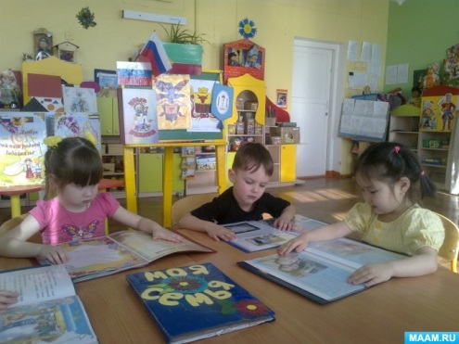

Край **родной**, **Забайкалье**, ургуевый

Сердцу дорог ни с чем не сравнить

Эти сопки в узоре багуловом

И черемух душистая вить. *(В Маслов)*

С ДНЕМ РОЖДЕНИЯ НАШ КРАЙ **РОДНОЙ**.

1 Марта наш **Забайкальский** край празднует свой день рождения. Малыши

нашей группы *«Василек»* не остались в стороне от праздника.

Дети знают и могут показать флаг и герб края, рассказать, что на нем изображено. На НОД мы знакомим ребят с **родным** городом его достопримечательностями. В группе созданы альбомы *«Моя Семья»* где можно увидеть фото детей на фоне достопримечательностей города, и в путешествии по краю. Ребята рассказывают о себе, о своих **родителях**, близком окружении. Делятся впечатлениями о семейных праздниках и путешествиях через свои рисунки, фотографии и мини – рассказы, записанные **родителями со слов детей**.

Уже в нашем возрасте мы знакомим детей с особенностями природы края. Красоту **родного** края мы наблюдаем на прогулках, видим через чтение стихотворений и других литературных произведений о **Забайкалье**. Дети с удовольствием рассматривают иллюстрации и фото о крае.

Наши ребята знакомы с красной книгой **Забайкальского края**. Через нее мы воспитываем любовь к **родной природе**, бережное и заботливое отношение к ней.

В группе регулярно проводятся акции по сбережению природы **родного края**: такие как *«Елочка живая иголочка»*, *«Покормим птиц зимой»*, *«Не рви подснежники и багульник»*, *«Не оставляй в лесу мусор после прогулки»*, *«Не загрязняй водоемы»*.

Благодаря помощи **родителей** в группе создана развивающая среда по ознакомлению с **Забайкальским краем**. Сюда входит дидактическое пособие эко – корзинка *«****Забайкальского Михаила Ивановича****»*, леп – бук *«****Забайкалье край родной****»*. В конкурсе ДОУ данное дидактическое пособие заняло первое место.

Итоговым мероприятием в нашей группе прошел тематический досуг *«День рождения****Забайкальского края****»* где дети показали знания о гербе, флаге края, имени **родного города**, о природе края, по возрасту.